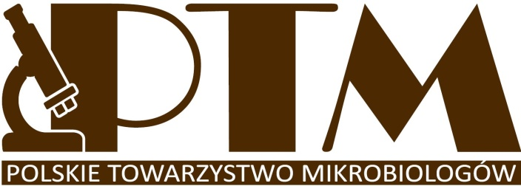
ODDZIAŁ w WARSZAWIE
Instytut Mikrobiologii, Wydział Biologii, Uniwersytet Warszawski
ul. I. Miecznikowa 1, 02-096 Warszawa
Tel.: (22) 55-41-323; Fax: (22) 55-41-402
E-mail: r.godlewska@uw.edu.pl

Warszawa, 21 listopada 2022 r.

PORZĄDEK OBRAD
Walnego Zgromadzenia Członków Oddziału Warszawskiego PTM
celem wyboru nowych władz Oddziału

- Wybór Przewodniczącego i Sekretarza Walnego Zgromadzenia Członków Oddziału Warszawskiego PTM.

- Przyjęcie porządku obrad.

- Wybór Skrutacyjnej.

- Sprawozdanie z działalności Zarządu Oddziału Warszawskiego PTM kadencji 2016-2022.

- Sprawozdanie Komisji Rewizyjnej Oddziału Warszawskiego PTM.

- Dyskusja nad sprawozdaniami.

- Udzielenie absolutorium ustępującemu Zarządowi Oddziału Warszawskiego PTM.

- Wybór Zarządu Oddziału Warszawskiego PTM
- wybór Przewodniczącego
- wybór 4 członków Zarządu Oddziału
- wybór Komisji Rewizyjnej (3 członków)

- Wolne wnioski.

